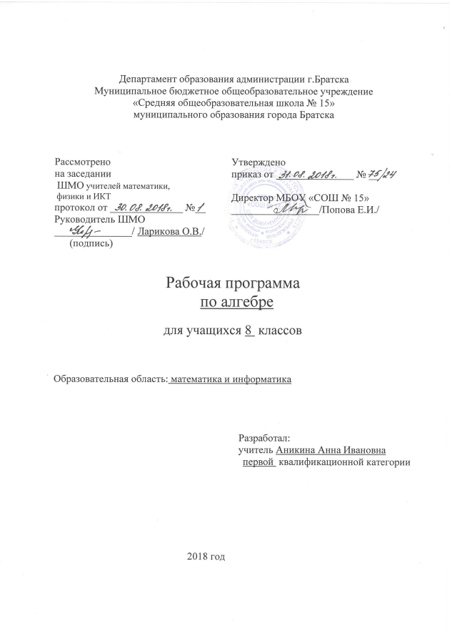
Предметные результаты:
Учащийся научится:
• распознавать целые рациональные выражения, дробные рациональные выражения;
решать основные виды рациональных уравнений с одной переменной, системы двух уравнений с двумя переменными;
• понимать уравнение как важнейшую математическую модель для описания и изучения разнообразных реальных ситуаций, решать текстовые задачи алгебраическим методом;
• применять графические представления для исследования уравнений, исследования и решения систем уравнений с двумя переменными.
• оперировать понятиями «тождество», «тождественное преобразование», решать задачи, содержащие буквенные данные; работать с формулами;
• выполнять преобразования выражений, содержащих степени с целыми показателями и квадратные корни;
• выполнять тождественные преобразования рациональных выражений на основе правил действий над многочленами и алгебраическими дробями;
• выполнять разложение многочленов на множители.
• понимать и использовать функциональные понятия и язык (термины, символические обозначения);
• строить графики элементарных функций; исследовать свойства числовых функций на основе изучения поведения их графиков;
• понимать функцию как важнейшую математическую модель для описания процессов и явлений окружающего мира, применять функциональный язык для описания и исследования зависимостей между физическими величинами.

Учащийся получит возможность научится
• овладеть специальными приёмами решения уравнений и систем уравнений; уверенно применять аппарат уравнений для решения разнообразных задач из математики, смежных предметов, практики;
• применять графические представления для исследования уравнений, систем уравнений, содержащих буквенные коэффициенты.
• выполнять многошаговые преобразования рациональных выражений, применяя широкий набор способов и приёмов;
• применять тождественные преобразования для решения задач из различных разделов курса (например, для нахождения наибольшего/наименьшего значения выражения).
• проводить исследования, связанные с изучением свойств функций, в том числе с использованием компьютера; на основе графиков изученных функций строить более сложные графики (кусочно-заданные, с «выколотыми» точками и т. п.);
• использовать функциональные представления и свойства функций для решения математических задач из различных разделов курса.

Содержание курса

Рациональные выражения
Рациональные дроби. Основное свойство рациональной дроби. Сложение и вычитание рациональных дробей с одинаковыми знаменателями. Сложение и вычитание рациональных дробей с разными знаменателями. Умножение и деление рациональных дробей. Возведение рациональной дроби в степень. Тождественные преобразования рациональных выражений.
$γ=\frac{κ}{χ}$Равносильные уравнения. Рациональные уравнения. Степень с целым отрицательным показателем. Свойства степени с целым показателем. Функция и её график.

Квадратные корни. Действительные числа
Функция у = х² и её график. Квадратные корни. Арифметический квадратный корень. Множество и его элементы. Подмножество. Операции на подмножествами. Числовые множества. Свойства арифметического квадратного корня. Тождественные преобразования выражений, содержащих арифметические квадратные корни. Функция у = √х и её график.

Квадратные уравнения
Квадратные уравнения, решение неполных квадратных уравнений. Формула корней квадратного уравнения. Теорема Виета. Квадратный трёхчлен. Решение уравнений, сводящихся к квадратным уравнениям. Рациональные уравнения как математические модели реальных ситуаций.
Повторение и систематизация учебного материала

Календарно – тематический план

Номер  параграфа | Номер урока | Содержание учебного  материала | Дата |  | Примечание
Номер  параграфа | Номер урока | Содержание учебного  материала | 8а | 8б | Примечание
 |  | I. Рациональные выражения-58часов
1 | 1 | Рациональные дроби | 03.09 | 03.09
 | 2 | Рациональные дроби | 04.09 | 04.09
 | 3 | Рациональные дроби | 05.09 | 05.09
2 | 4 | Основное свойство рациональной дроби. | 07.09 | 07.09
 | 5 | Основное свойство рациональной дроби. | 10.09 | 10.09
 | 6 | Основное свойство рациональной дроби. | 11.09 | 11.09
 | 7 | Основное свойство рациональной дроби. | 12.09 | 12.09
3 | 8 | Сложение и вычитание рациональных дробей с одинаковыми знаменателями. | 14.09 | 14.09
 | 9 | Сложение и вычитание рациональных дробей с одинаковыми знаменателями. | 17.09 | 17.09
 | 10 | Сложение и вычитание рациональных дробей с одинаковыми знаменателями. | 18.09 | 18.09
 | 11 | Сложение и вычитание рациональных дробей с одинаковыми знаменателями. | 19.09 | 19.09
4 | 12 | Сложение и вычитание рациональных дробей с разными знаменателями. | 21.09 | 21.09
 | 13 | Сложение и вычитание рациональных дробей с разными знаменателями. | 24.09 | 24.09
 | 14 | Сложение и вычитание рациональных дробей с разными знаменателями. | 25.09 | 25.09
 | 15 | Сложение и вычитание рациональных дробей с разными знаменателями. | 26.09 | 26.09
 | 16 | Сложение и вычитание рациональных дробей с разными знаменателями. | 28.09 | 28.09
 | 17 | Сложение и вычитание рациональных дробей с разными знаменателями. | 01.10 | 01.10
 | 18 | Сложение и вычитание рациональных дробей с разными знаменателями. | 02.10 | 02.10
 | 19 | Систематизация и обобщение учебного материала | 03.10 | 03.10
 | 20 | Контрольная работа № 1 по теме «Рациональные дроби» | 05.10 | 05.10
5 | 21 | Умножение и деление рациональных дробей. Возведение рациональной дроби в степень. | 08.10 | 08.10
 | 22 | Умножение и деление рациональных дробей. Возведение рациональной дроби в степень. | 09.10 | 09.10
 | 23 | Умножение и деление рациональных дробей. Возведение рациональной дроби в степень. | 10.10 | 10.10
 | 24 | Умножение и деление рациональных дробей. Возведение рациональной дроби в степень. | 12.10 | 12.10
 | 25 | Умножение и деление рациональных дробей. Возведение рациональной дроби в степень. | 15.10 | 15.10
6 | 26 | Тождественные преобразования рациональных выражений. | 16.10 | 16.10
 | 27 | Тождественные преобразования рациональных выражений. | 17.10 | 17.10
 | 28 | Тождественные преобразования рациональных выражений. | 19.10 | 19.10
 | 29 | Тождественные преобразования рациональных выражений. | 22.10 | 22.10
 | 30 | Тождественные преобразования рациональных выражений. | 23.10 | 23.10
 | 31 | Тождественные преобразования рациональных выражений. | 24.10 | 24.10
 | 32 | Тождественные преобразования рациональных выражений. | 26.10 | 26.10
 | 33 | Тождественные преобразования рациональных выражений. | 06.11 | 06.11
 | 34 | Тождественные преобразования рациональных выражений. | 07.11 | 07.11
 | 35 | Тождественные преобразования рациональных выражений. | 09.11 | 09.11
 | 36 | Систематизация и обобщение учебного материала | 12.11 | 12.11
 | 37 | Контрольная работа № 2 по теме «Тождественные преобразования рациональных выражений» | 13.11 | 13.11
7 | 38 | Равносильные уравнения. Рациональные уравнения. | 14.11 | 14.11
 | 39 | Равносильные уравнения. Рациональные уравнения. | 16.11 | 16.11
 | 40 | Равносильные уравнения. Рациональные уравнения. | 19.11 | 19.11
 | 41 | Равносильные уравнения. Рациональные уравнения. | 20.11 | 20.11
8 | 42 | Степень с целым отрицательным показателем. | 21.11 | 21.11
 | 43 | Степень с целым отрицательным показателем. | 23.11 | 23.11
 | 44 | Степень с целым отрицательным показателем. | 26.11 | 26.11
 | 45 | Степень с целым отрицательным показателем. | 27.11 | 27.11
 | 46 | Степень с целым отрицательным показателем. | 28.11 | 28.11
9 | 47 | Свойства степени с целым показателем | 30.11 | 30.11
 | 48 | Свойства степени с целым показателем | 03.12 | 03.12
 | 49 | Свойства степени с целым показателем | 04.12 | 04.12
 | 50 | Свойства степени с целым показателем | 05.12 | 05.12
 | 51 | Свойства степени с целым показателем | 07.12 | 07.12
 | 52 | Свойства степени с целым показателем | 10.12 | 10.12
10 | 53 | Функция у = к/x и её график. | 11.12 | 11.12
 | 54 | Функция у = к/x и её график. | 12.12 | 12.12
 | 55 | Функция у = к/x и её график. | 14.12 | 14.12
 | 56 | Функция у = к/x и её график. | 17.12 | 17.12
 | 57 | Систематизация и обобщение учебного материала | 18.12 | 18.12
 | 58 | Контрольная работа № 3 по теме «Степень с целым показателем» | 19.12 | 19.12
 |  | II. Квадратные корни. Действительные числа – 31 час
11 | 59 | Функция у = х² и её график. | 21.12 | 21.12
 | 60 | Функция у = х² и её график. | 24.12 | 24.12
 | 61 | Функция у = х² и её график. | 25.12 | 25.12
12 | 62 | Квадратные корни. Арифметический квадратный корень. | 26.12 | 26.12
 | 63 | Квадратные корни. Арифметический квадратный корень. | 28.12 | 28.12
 | 64 | Квадратные корни. Арифметический квадратный корень. | 14.01 | 14.01
 | 65 | Квадратные корни. Арифметический квадратный корень. | 15.01 | 15.01
13 | 66 | Множество и его элементы. | 16.01 | 16.01
 | 67 | Множество и его элементы. | 18.01 | 18.01
14 | 68 | Подмножество. Операции на подмножествами. | 21.01 | 21.01
 | 69 | Подмножество. Операции на подмножествами. | 22.01 | 22.01
15 | 70 | Числовые множества. | 23.01 | 23.01
 | 71 | Числовые множества. | 25.01 | 25.01
 | 72 | Числовые множества. | 28.01 | 28.01
16 | 73 | Свойства арифметического квадратного корня. | 29.01 | 29.01
 | 74 | Свойства арифметического квадратного корня. | 30.01 | 30.01
 | 75 | Свойства арифметического квадратного корня. | 01.02 | 01.02
 | 76 | Свойства арифметического квадратного корня. | 04.02 | 04.02
 | 77 | Свойства арифметического квадратного корня. | 05.02 | 05.02
17 | 78 | Тождественные преобразования выражений, содержащих арифметические квадратные корни | 06.02 | 06.02
 | 79 | Тождественные преобразования выражений, содержащих арифметические квадратные корни | 08.02 | 08.02
 | 80 | Тождественные преобразования выражений, содержащих арифметические квадратные корни | 11.02 | 11.02
 | 81 | Тождественные преобразования выражений, содержащих арифметические квадратные корни | 12.02 | 12.02
 | 82 | Тождественные преобразования выражений, содержащих арифметические квадратные корни | 13.02 | 13.02
 | 83 | Тождественные преобразования выражений, содержащих арифметические квадратные корни | 15.02 | 15.02
 | 84 | Тождественные преобразования выражений, содержащих арифметические квадратные корни | 18.02 | 18.02
18 | 85 | Функция у = √х и её график. | 19.02 | 19.02
 | 86 | Функция у = √х и её график. | 20.02 | 20.02
 | 87 | Функция у = √х и её график. | 22.02 | 22.02
 | 88 | Систематизация и обобщение учебного материала | 25.02 | 25.02
 | 89 | Контрольная работа № 4 по теме «Квадратные корни» | 26.02 | 26.02
 |  | III. Квадратные уравнения – 37 часов
19 | 90 | Квадратные уравнения, решение неполных квадратных уравнений. | 27.02 | 27.02
 | 91 | Квадратные уравнения, решение неполных квадратных уравнений. | 01.03 | 01.03
 | 92 | Квадратные уравнения, решение неполных квадратных уравнений. | 04.03 | 04.03
 | 93 | Квадратные уравнения, решение неполных квадратных уравнений. | 05.03 | 05.03
20 | 94 | Формула корней квадратного уравнения. | 06.03 | 06.03
 | 95 | Формула корней квадратного уравнения. | 11.03 | 11.03
 | 96 | Формула корней квадратного уравнения. | 12.03 | 12.03
 | 97 | Формула корней квадратного уравнения. | 13.03 | 13.03
 | 98 | Формула корней квадратного уравнения. | 15.03 | 15.03
21 | 99 | Теорема Виета. | 18.03 | 18.03
 | 100 | Теорема Виета. | 19.03 | 19.03
 | 101 | Теорема Виета. | 20.03 | 20.03
 | 102 | Теорема Виета. | 22.03 | 22.03
 | 103 | Теорема Виета. | 01.04 | 01.04
 | 104 | Систематизация и обобщение учебного материала | 02.04 | 02.04
 | 105 | Контрольная работа № 5 по теме «Квадратные уравнения» | 03.04 | 03.04
22 | 106 | Квадратный трёхчлен. | 05.04 | 05.04
 | 107 | Квадратный трёхчлен. | 08.04 | 08.04
 | 108 | Квадратный трёхчлен. | 09.04 | 09.04
 | 109 | Квадратный трёхчлен. | 10.04 | 10.04
 | 110 | Квадратный трёхчлен. | 12.04 | 12.04
23 | 111 | Решение уравнений, сводящихся к квадратным уравнениям. | 15.04 | 15.04
 | 112 | Решение уравнений, сводящихся к квадратным уравнениям. | 16.04 | 16.04
 | 113 | Решение уравнений, сводящихся к квадратным уравнениям. | 17.04 | 17.04
 | 114 | Решение уравнений, сводящихся к квадратным уравнениям. | 16.04 | 16.04
 | 115 | Решение уравнений, сводящихся к квадратным уравнениям. | 17.04 | 17.04
 | 116 | Решение уравнений, сводящихся к квадратным уравнениям. | 19.04 | 19.04
 | 117 | Решение уравнений, сводящихся к квадратным уравнениям. | 22.04 | 22.04
24 | 118 | Рациональные уравнения как математические модели реальных ситуаций. | 23.04 | 23.04
 | 120 | Рациональные уравнения как математические модели реальных ситуаций. | 24.04 | 24.04
 | 121 | Рациональные уравнения как математические модели реальных ситуаций. | 26.04 | 26.04
 | 122 | Рациональные уравнения как математические модели реальных ситуаций. | 07.05 | 07.05
 | 123 | Рациональные уравнения как математические модели реальных ситуаций. | 08.05 | 08.05
 | 124 | Рациональные уравнения как математические модели реальных ситуаций. | 10.05 | 10.05
 | 125 | Рациональные уравнения как математические модели реальных ситуаций. | 13.05 | 13.05
 | 126 | Рациональные уравнения как математические модели реальных ситуаций. | 14.05 | 14.05
 | 127 | Контрольная работа № 6 по теме «Квадратный трёхчлен» | 15.05 | 15.05
 | 128 | Промежуточная аттестация: итоговая работа | 17.05 | 17.05
 |  | Повторение и систематизация учебного материала – 10 часов
 | 129 | Рациональные выражения | 20.05 | 20.05
 | 130 | Квадратные корни | 21.05 | 21.05
 | 131 | Квадратные уравнения | 22.0525 | 22.0525
 | 132 | Преобразование рациональных выражений. Решение уравнений, сводящихся к квадратным | 24.05 | 24.05
 | 133 | Преобразование рациональных выражений. Решение уравнений, сводящихся к квадратным
 | 134 | Преобразование рациональных выражений. Решение уравнений, сводящихся к квадратным.
 | 135 | Преобразование рациональных выражений. Решение уравнений, сводящихся к квадратным.
 | 136 | Преобразование рациональных выражений. Решение уравнений, сводящихся к квадратным.

VII Форма промежуточной аттестации: итоговая контрольная работа
VIII Лист корректировки рабочей программы.

